基础工程习题
- 单项选择题
1 以下哪种基础形式不属浅基础（ ）
A地下条形基础， B沉井基础， C扩展基础， D箱形基础
2 下列钢筋混凝土基础中，抗弯刚度最大的基础形式是（ ）
A柱下条形基础， B十字交叉基础， C箱形基础， D筏板基础
3 对高层建筑物，其地基变形验算应以哪种变形特征做控制（ ）
A 沉降量， B 局部倾斜， C 沉降差， D 倾斜
4 地基土载荷板试验可以得到的土参数是（ ）
A承载力特征值， B地基沉降量， C压缩模量， E弹性模量
5 用分层总和法计算地基变形时，土的变形指标是采用（ ）
A弹性模量， B压缩模量， C变形模量， D旁压模量
6 在地基持力层承载力验算中，基础底面深处的荷载取下列哪个值进行计算（ ）
A：基底压力p， B：基底深度处的土自重应力σc， C：A+B ， D： A-B
7 按规范方法计算的建筑物沉降是（ ）
A．基础的平均沉降， B．刚性基础的平均沉降，
C．实际基础的中点沉降， D．不考虑基础刚度的中点沉降
8 甲，乙两基础，底面积，基底压力和压缩层内土质都相同，甲基础埋置深度大于乙基础，则两者的沉降是（ ）
A甲基础沉降大， B乙基础沉降大， C两者沉降相等， D无法确定
9 地下水位下降时，建筑物的沉降可能会（ ）
A增大， B减小， C一定不变， D有时增大有时减小
10 桩产生负摩阻力时，下列说法中正确的时（ ）
A桩距越大，下拉荷载可能越小，
B桩身轴力、桩身沉降沿深度逐步衰减，
C单桩极限承载力由桩周土总侧阻力和桩端阻力所组成，
D采用涂层法措施后，可使桩身负摩阻力、沉降减小，但中性点深度变大
二、名词解释
1刚性基础：

2倾斜和局部倾斜：

3摩擦型桩：

4群桩效应：

5倒梁法：

三、简答题
1试简述主要地基勘探方法与原位试验方法。

2影响基础埋深的主要因素。

3减轻房屋不均匀沉降，建筑上可采取哪些措施？

4桩的分类方法有哪几类？每类是如何划分的？

5试简述常用的基坑开挖中支护结构。

四、计算题
1、某厂房柱子正方形断面500mm×500mm。受荷载标准组合为：竖直荷载为F＝900kN，力矩为150kN·m，水平荷载为H＝40kN。地基土层剖面如图1所示。基础埋置深度2.0m。试设计柱下刚性基础（采用素混凝土）。
注：（1）本题深度修正系数ηd=1.0；（2）基础做台阶形时，总高度在350mm以内作一层台阶；总高度介于350mm和900mm时，作成二层台阶；总高度大于900mm时，作成三层台阶，每个台阶的高度不宜大于500mm。刚性角须满足1∶1 。
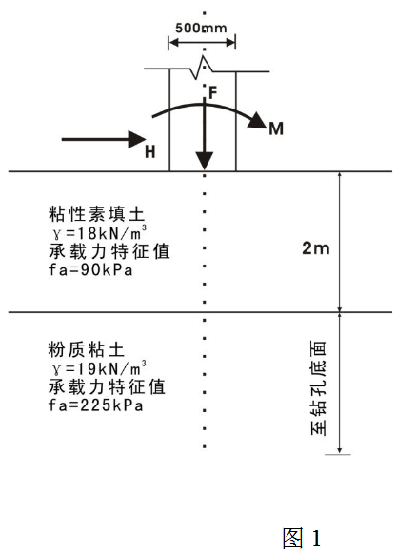

2、某建筑的基坑开挖深度为5.0m，拟采用钢筋混凝土护坡桩支护。土质断面如下图1所示。地下水位在地面下16m左右。若采用悬臂式护坡桩，试确定其嵌固深度及总桩长
